

***BPS KABUPATEN KOLAKA***

Laporan Pelaksanaan Instalasi Aplikasi Data Entri Pencacahan Sakernas 2022 Februari di Server BPS Kabupaten Kolaka

MUH. SHAMAD, S.S.T.

Pranata Komputer Ahli Pertama

**DAFTAR ISI**

|  |  |
| --- | --- |
| 1. **Tujuan instalasi/upgrade**…..……………………………………………………………………… | 1 |
| 1. **Nama sistem operasi/aplikasi**…..…………………………………..…………………………. | 1 |
| 1. **Lokasi instalasi sistem operasi/aplikasi**…..…………………………………..………… | 1 |
| 1. **Informasi penguna sistem operasi/aplikasi**…..………………………………………. | 1 |
| 1. **Spesifikasi Perangkat Keras**…..…………………………………..……………………………… | 1 |
| 1. **Lama pengerjaan instalasi/upgrade**…..……………………………………………………. | 2 |
| 1. **Dokumentasi**…..…………………………………..…………………………………..…………………… | 2 |

1. **Tujuan instalasi/upgrade**

Tujuan instalasi aplikasi ini yaitu untuk memasang aplikasi data entri pencacahan Survei Angkatan Kerja Nasional (Sakernas) Feb 2022 di server BPS Kab. Kolaka. Melalui instalasi ini, dilakukan konfigurasi aplikasi dan patch database. Nantinya aplikasi pengentri (client) akan terhubung ke server untuk menyimpan data hasil entri.

1. **Nama sistem operasi/aplikasi**

Aplikasi Data Entri Pencacahan SAKERNAS 2022 Februari

1. **Lokasi instalasi sistem operasi/aplikasi**

Server BPS Kabupaten Kolaka.

1. **Informasi penguna sistem operasi/aplikasi**

Aplikasi ini digunakan untuk mengelola data entri hasil pencacahan. Aplikasi data entri yang digunakan tenaga entri akan terhubung ke server.

1. **Spesifikasi Perangkat Keras**

Server BPS Kab. Kolaka:

Merek Dell Precision Rack 7910

Prosesor Intel® Xeon® CPU E5-2620 v3 @ 2.40GHz 2.40 GHz

RAM 8.00 GB

HDD 1TB

Selengkapnya:

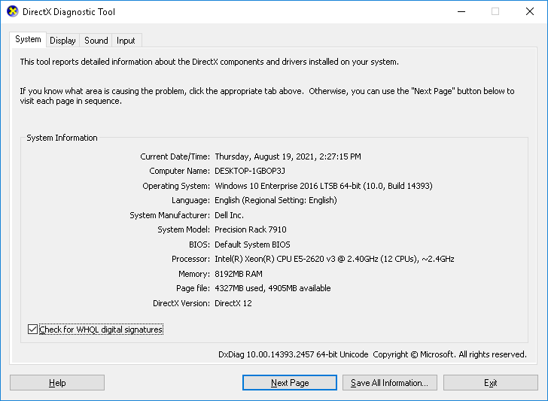

1. **Lama pengerjaan instalasi/upgrade**

Langkah-langkah instalasi adalah sebagai berikut:

1. Uninstall terlebih dahulu aplikasi versi BETA jika sudah pernah menginstal sebelumnya.
2. Instal aplikasi entri Sakernas 2022 Feb dari file yang sudah diunduh pada link <https://s.bps.go.id/aplikasiolahsak2022> folder APLIKASI PENCACAHAN --> INSTALLER.
3. Buka aplikasi entri Sakernas 2022 Feb lalu lakukan setting koneksi database pada halaman login di tab Connection. Klik tombol Save untuk menyimpan
4. Jalankan file PatchDBSakernas2022_v22.2 yang telah diunduh pada link yang sama pada folder APLIKASI PENCACAHAN --> PATCH --> DB Versi 22.2 lalu klik tombol PatchDB untuk melakukan patch database.
5. Jika patch database berhasil, selanjutnya aplikasi entri sudah dapat dilakukan untuk pengolahan dokumen.
6. Tambahkan data master pengguna di menu Master --> Petugas.

**Instalasi aplikasi di server:** Total waktu sekitar 14 menit.

1. **Dokumentasi**

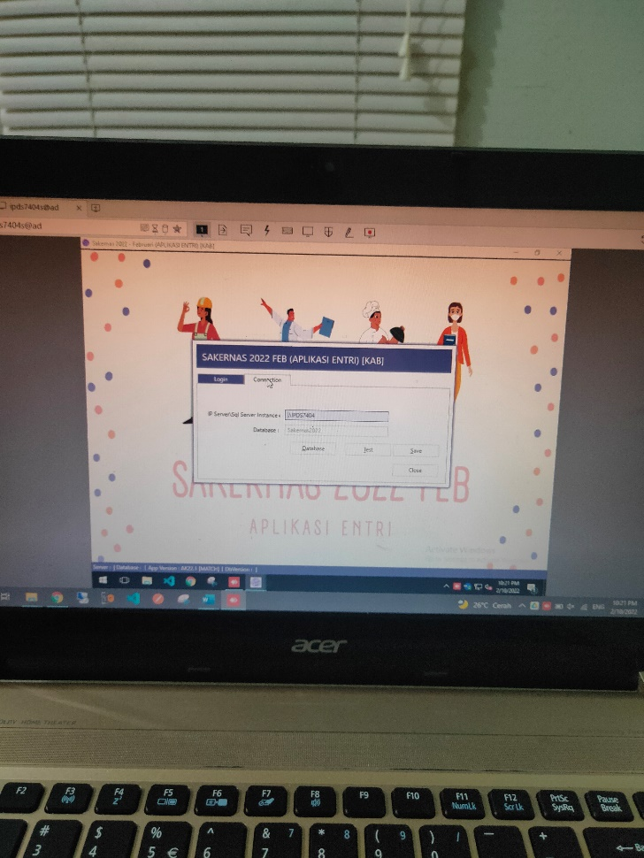

Gambar: Proses instalasi via remote (Anydesk)

* Proses instalasi

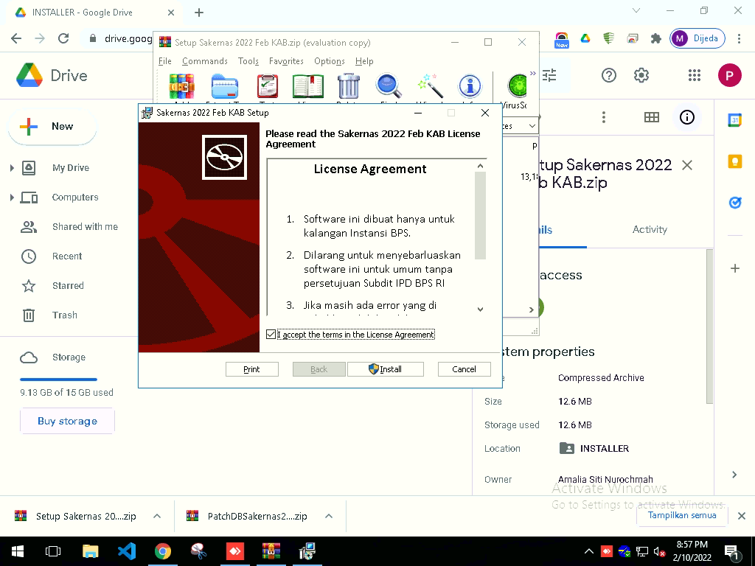

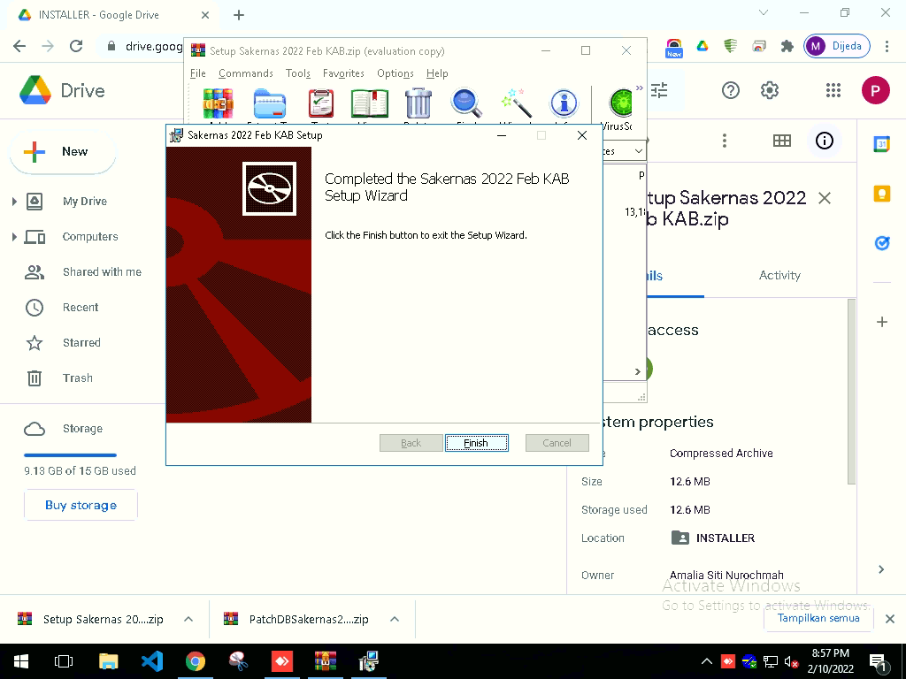

* Konfigurasi aplikasi

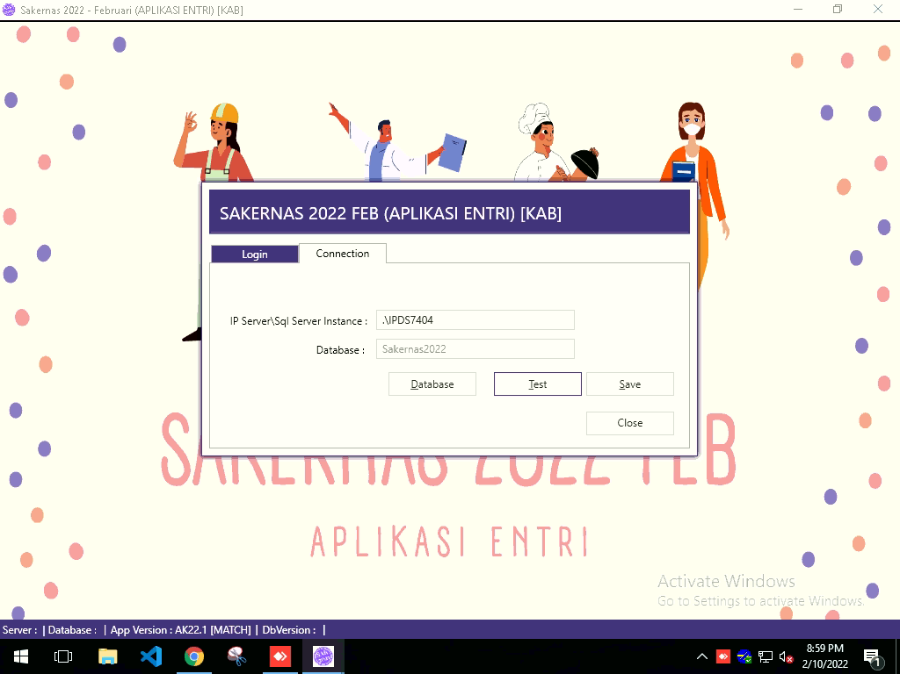

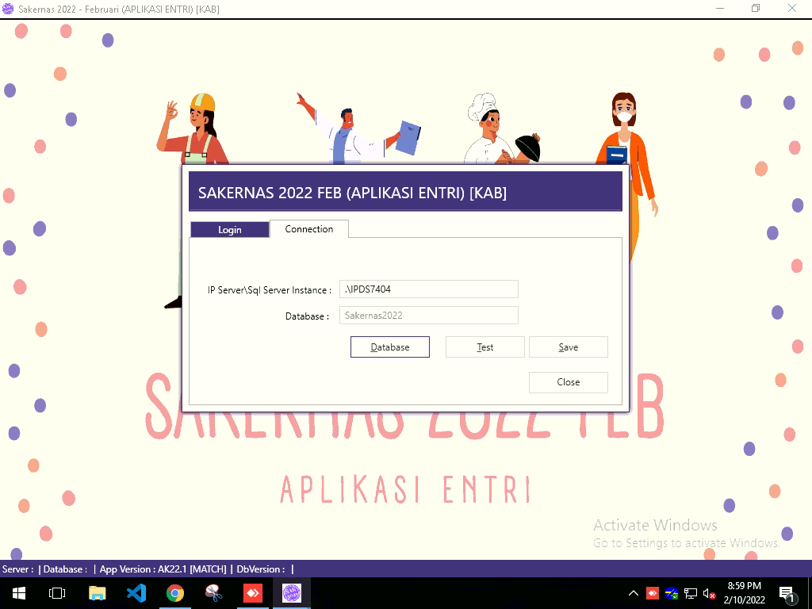

* Patch database

